Серия высокоскоростных беспроводных устройств 2.4ГГц (проект стандарта 802.11n) RangeBooster N 650
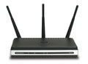 | DAP-1353  RangeBooster N 650 беспроводная 2,4 ГГц (проект стандарта 802.11n) точка доступа, до 300 Мбит/с |  | 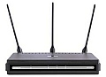 | DAP-2553  AirPremier N™ двухдиапазонная беспроводная 2.4 ГГц (802.11b/g/n)/ 5ГГц (802.11a/n) точка доступа с поддержкой PoE, до 300 Мбит/с
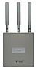 | DAP-2590  AirPremier N™ двухдиапазонная беспроводная 2.4 ГГц (802.11b/g/n)/ 5ГГц (802.11a/n) точка доступа с поддержкой PoE, до 300 Мбит/с |  | 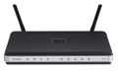 | DIR-615  Беспроводной 2,4 ГГц (проект стандарта 802.11n) 4-х портовый маршрутизатор, до 300 Мбит/с
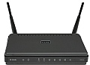 | DIR-628  RangeBooster N 650 двухдиапазонный беспроводной 2.4 ГГц (802.11b/g/n)/ 5ГГц (802.11a/n) маршрутизатор, до 300 Мбит/с |  | 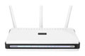 | DIR-655  Xtreme N беспроводной 2,4 ГГц (проект стандарта 802.11n) 4-х портовый гигабитный маршрутизатор, до 300 Мбит/с
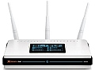 | DIR-855  Xtreme N двухдиапазонный беспроводной 2.4 ГГц (802.11b/g/n)/ 5ГГц (802.11a/n) маршрутизатор, до 300 Мбит/с |  | 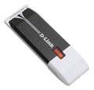 | DWA-140  RangeBooster N 650 беспроводной 2,4 ГГц (проект стандарта 802.11n) USB-адаптер, до 300 Мбит/с
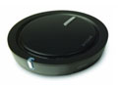 | DWA-142  RangeBooster N беспроводной 2,4 ГГц (проект стандарта 802.11n) USB-адаптер, до 300 Мбит/с |  | 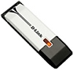 | DWA-160  Xtreme N™ двухдиапазонный беспроводной 2.4 ГГц (802.11b/g/n)/ 5ГГц (802.11a/n) USB-адаптер, до 300 Мбит/с
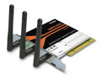 | DWA-547  RangeBooster N 650 беспроводной 2,4 ГГц (проект стандарта 802.11n) PCI-адаптер, до 300 Мбит/с |  | 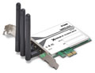 | DWA-556  Xtreme N™ беспроводной 2,4 ГГц (проект стандарта 802.11n) адаптер PCI Express, до 300 Мбит/с
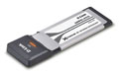 | DWA-643  Xtreme N беспроводной 2,4 ГГц (проект стандарта 802.11n) адаптер ExpressCard для ноутбука, до 300 Мбит/с |  | 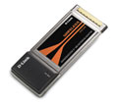 | DWA-645  RangeBooster N 650 беспроводной 2,4 ГГц (проект стандарта 802.11n) адаптер CardBus для ноутбука, до 300 Мбит/с
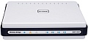 | DAP-1522  Точка доступа серии Xtreme N™ DUO™


Серия высокоскоростных беспроводных устройств 2.4ГГц(802.11b/11g) AirPlus Xtreme G с поддержкой технологии MIMO
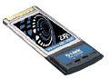 | DWL-G650M  AirPlus Xtreme G высокоскоростной 2.4ГГц (802.11g) беспроводной Cardbus-адаптер c поддержкой технологии MIMO, до 108 Мбит/с


Серия высокоскоростных беспроводных устройств 2.4ГГц (802.11b/11g) до 108 Мбит/с
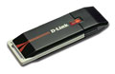 | DWA-120  Беспроводной USB-адаптер 802.11g, до 108 Мбит/с |  | 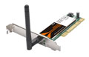 | DWA-520  AirPlus Xtreme G высокоскоростной 2.4ГГц (802.11g) беспроводный PCI-адаптер, до 108 Мбит/с
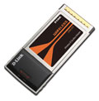 | DWA-620  Беспроводной CardBus-адаптер 802.11g, до 108 Мбит/с
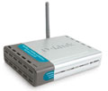 | DWL-2100AP  AirPlus Xtreme G высокоскоростная 2.4ГГц (802.11g) беспроводная точка доступа, до 108 Мбит/с |  | 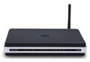 | DIR-400  Беспроводной 2,4 ГГц (802.11g) 4-х портовый маршрутизатор, до 108 Мбит/с
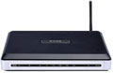 | DIR-450  мобильный маршрутизатор с поддержкой 3G и Wi-Fi для сетей EV-DO |  | 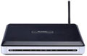 | DIR-451  мобильный маршрутизатор с поддержкой 3G и Wi-Fi для сетей UMTS и HSDPA
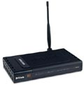 | DGL-4300  GamerLounge беспроводной 2.4ГГц (802.11g) игровой маршрутизатор, до 108 Мбит/с |  | 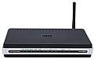 | DVG-G5402SP  Беспроводной VoIP-маршрутизатор с 2 портами FXS
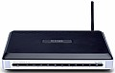 | DVA-G3672B  Беспроводной ADSL2+ -маршрутизатор со встроенным шлюзом VoIP


Серия беспроводных устройств 2.4ГГц (802.11b/11g)
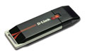 | DWA-110  Беспроводной USB-адаптер 802.11g, до 54 Мбит/с |  | 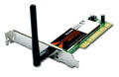 | DWA-510  AirPlus G высокоскоростной 2.4ГГц (802.11g) беспроводный PCI-адаптер, до 54 Мбит/c
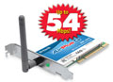 | DWL-G510  AirPlus G высокоскоростной 2.4ГГц (802.11g) беспроводной PCI адаптер, до 54 Мбит/с |  |  | DWA-610  Беспроводной CardBus-адаптер 802.11g, до 54Мбит/с
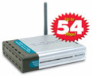 | DWL-G700AP  AirPlus G высокоскоростная 2.4ГГц (802.11g) точка доступа стандарта 802.11g, до 54 Мбит/с |  | 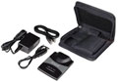 | DWL-G730AP  AirPlus G высокоскоростной 2.4ГГц (802.11g) беспроводной карманный маршрутизатор/точка доступа, до 54 Мбит/с
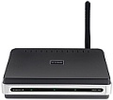 | DAP-1150  Беспроводная точка доступа 802.11g, до 54 Мбит/с |  | 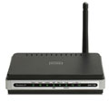 | DAP-1160  Беспроводная точка доступа 802.11g с поддержкой WISP, до 54 Мбит/с
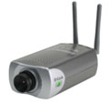 | DCS-3220G  Securicam Network высокоскоростная беспроводная 2.4ГГц (802.11g) Интернет-камера с двусторонней передачей звука |  | 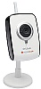 | DCS-2121  Беспроводная мегапиксельная Интернет-камера
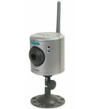 | DCS-G900  Securicam Network беспроводная 2,4 ГГц (802.11g) Интернет-камера |  | 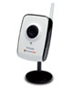 | DCS-920  Securicam Network беспроводная IP-камера для видеонаблюдения за безопасностью дома/малого офиса
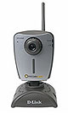 | DCS-950G  Securicam Network многофункциональная беспроводная 2,4 ГГц (802.11g) Интернет-камера |  | 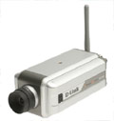 | DCS-3420  Securicam Network беспроводная 2,4 ГГц (802.11g) Интернет-камера с возможностью ночной съемки
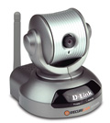 | DCS-5220  Securicam Network высокоскоростная беспроводная 2,4 ГГц (802.11g) Интернет-камера с поддержкой видео для мобильных телефонов 3G |  | 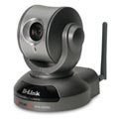 | DCS-6620G  Securicam Network беспроводная 2.4ГГц (802.11g) Интернет-камера с 10х оптическим увеличением, до 54 Мбит/с
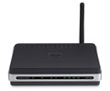 | DIR-300  Беспроводной 2,4 ГГц (802.11g) 4-х портовый маршрутизатор, до 54 Мбит/с |  | 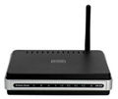 | DIR-320  Высокоскоростной беспроводной 4-х портовый маршрутизатор 802.11g до 54 Мбит/с, с USB 2.0 принт-сервером
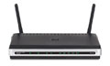 | DIR-330  Беспроводной VPN-маршрутизатор 802.11g со встроенным 4-портовым коммутатором 10/100 Мбит/с |  | 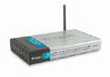 | DSL-G804V  Высокоскоростной 2.4ГГц (802.11g) беспроводной ADSL/ADSL2/ADSL2+ VPN-маршрутизатор, до 54 Мбит/с
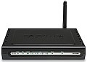 | DSL-2640U/BRU/C  Беспроводной маршрутизатор ADSL2/ADSL 2+ cо встроенным 4-х портовым коммутатором 10/100 Мбит/с и расширенными функциями QoS |  | 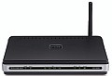 | DSL-2640U/BRU/D  Беспроводной маршрутизатор ADSL2+, 802.11g со встроенным 4-х портовым коммутатором
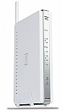 | DSL-2650U/BRU/D  Беспроводной маршрутизатор ADSL2+ со встроенным 4-х портовым коммутатором |  | 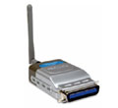 | DP-G301  AirPlus G высокоскоростной 2.4ГГц (802.11g) беспроводной однопортовый принт-сервер, до 54 Мбит/с
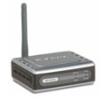 | DP-G310  AirPlus G однопортовый беспроводный USB принт-сервер стандарта 802.11g |  | 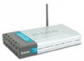 | DP-G321  AirPlus G высокоскоростной 2.4ГГц (802.11g) беспроводной многопортовый принт-сервер, до 54 Мбит/с


Серия беспроводных устройств 2.4ГГц (802.11b/11b+/11g)
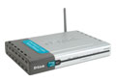 | DI-824VUP+  AirPlusG+ высокоскоростной 2.4ГГц(802.11g) беспроводной 4-х портовый VPN маршрутизатор + принт-сервер, до 54 Мбит/с |  | 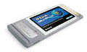 | DWL-G650+  AirPlusG+ высокоскоростной 2.4ГГц (802.11g)беспроводной Cardbus адаптер, до 54 Мбит/с


Серия высокоскоростных двухдиапазонных беспроводных устройств (802.11a/11b/11g)до 108 Мбит/с
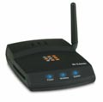 | DGL-3420  GamerLounge беспроводной двухдиапазонный 2.4/5ГГц (802.11a/g) игровой адаптер, до 108 Мбит/с |  | 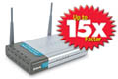 | DWL-7100AP  AirPremier AG трехрежимная двухдиапазонная 802.11a/b/g(2.4/5ГГц) беспроводная точка доступа, до 108 Мбит/с
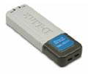 | DWL-AG132  AirPremier AG трехрежимный двухдиапазонный 802.11a/b/g (2.4/5ГГц) беспроводной USB- адаптер, до 108 Мбит/с |  | 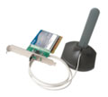 | DWL-AG530  AirPremier AG трехрежимный двухдиапазонный 802.11a/b/g(2.4/5ГГц)беспроводной PCI адаптер, до 108 Мбит/с
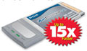 | DWL-AG660  AirPremier AG трехрежимный двухдиапазонный 802.11a/b/g(2.4/5ГГц)беспроводной CardBus адаптер, до 108 Мбит/с |  | 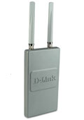 | DWL-7700AP  AirPremier AG внешняя трехрежимная двухдиапазонная 802.11a/b/g(2.4/5ГГц) беспроводная точка доступа/мост, до 108 Мбит/с


Серия беспроводных устройств для сетей масштаба предприятия
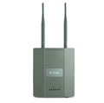 | DWL-3500AP*  AirPremier 2.4 ГГц (802.11b/g) коммутируемая точка доступа с поддержкой РоЕ, до 108 Мбит/с |  | 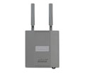 | DWL-8500AP*  AirPremier двухдиапазонная 2.4 ГГц (802.11b/g)/5ГГц (802.11a) коммутируемая точка доступа с поддержкой РоЕ, до 108 Мбит/с
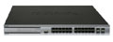 | DWS-3024  Беспроводной коммутатор уровня 2+ с 20 портами 10/100/1000Base-T (PoE) + 4 комбо-портами Mini GBIC (SFP) /1000Base-T (PoE) |  |  | DWS-3026  Беспроводной коммутатор уровня 2+ с 20 портами 10/100/1000Base-T (PoE) + 4 комбо-портами Mini GBIC (SFP) /1000Base-T (PoE) + 2 слотами расширения
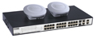 | DES-1228P+DWL-3140AP  Комплексное решение по созданию беспроводной сети масштаба предприятия |  | 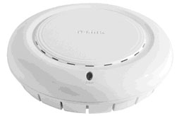 | DWL-3260AP  AirPremier 2.4 ГГц 802.11g точка доступа с поддержкой РоЕ, до 108 Мбит/с
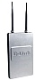 | DWL-2700AP  AirPremier внешняя 2.4ГГц (802.11g) беспроводная точка доступа, до 54 Мбит/с |  | 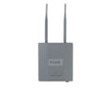 | DWL-3200AP  AirPremier 2.4ГГц (802.11g) управляемая точка доступа с поддержкой PoE, до 108 Мбит/с
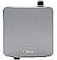 | DAP-3220  Внешняя беспроводная точка доступа 108G с поддержкой PoE |  | 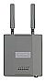 | DWL-8200AP  AirPremier двухдиапазонная 2.4ГГц (802.11b/g)/5ГГц (802.11a) управляемая точка доступа с поддержкой РоЕ, до 108 Мбит/с
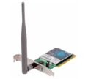 | DWL-G550  AirPremier High-Powered 2.4ГГц (802.11g) беспроводной PCI- адаптер, до 108 Мбит/с |  | 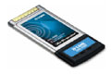 | DWL-G680  AirPremier High-Powered 2.4ГГц (802.11g) беспроводной CardBus- адаптер, до 108 Мбит/с
*Работают только совместно с коммутаторами DWS-3024/3026


Серия беспроводных устройств Bluetooth
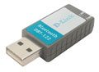 | DBT-122  PersonalAir USB Bluetooth 1.2 адаптер |  | 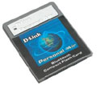 | DCF-650BT  PersonalAir Bluetooth CompactFlash адаптер


Серия сервисных шлюзов для Hot Spot
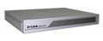 | DSA-3110 hotspot edition  Сервисный Hot spot шлюз

Адаптеры Power over Ethernet
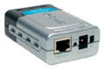 | DWL-P50  Express EtherNetwork адаптер PoE |  | 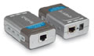 | DWL-P200  Адаптер PoE


Антенны
 | ANT24-0401  Внутренняя всенаправленная антенна 2.4ГГц, 4 dBi |  | 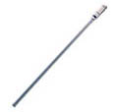 | ANT24-0500  Внутренняя всенаправленная антенна 2.4ГГц, 5 dBi
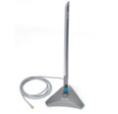 | ANT24-0501  Внутренняя всенаправленная антенна 2.4ГГц, 5 dBi |  |  | ANT24-0501C  Внутренняя всенаправленная антенна 2.4ГГц, 5 dBi
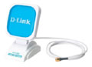 | ANT24-0600  Внутренняя направленная антенна 2.4ГГц, 6 dBi |  |  | ANT24-0700  Внутренняя всенаправленная антенна 2.4ГГц, 7 dBi
 | ANT24-0700C  Внутренняя всенаправленная антенна 2.4ГГц, 7 dBi |  | 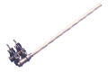 | ANT24-0800  Всенаправленная антенна для внутреннего и внешнего использования 2.4ГГц, 8 dBi
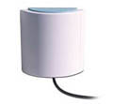 | ANT24-0801  Антенна для внутреннего и внешнего использования 2.4ГГц, 8.5 dBi |  | 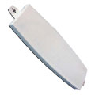 | ANT24-1200  Внутренняя направленная панельная антенна 2.4ГГц, 12dBi
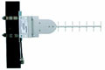 | ANT24-1201  Внешняя направленная антенна 2.4ГГц, 12dBi |  | 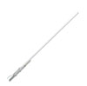 | ANT24-1202  Внешняя всенаправленная антенна 2,4ГГц, 12dBi
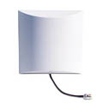 | ANT24-1400  Направленная панельная антенна для внутреннего и внешнего использования 2.4ГГц, 14 dBi |  | 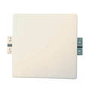 | ANT24-1800  Направленная панельная антенна для внутреннего и внешнего использования 2.4ГГц, 18 dBi
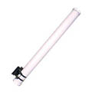 | ANT24-1801  Внешняя направленная Yagi антенна 2.4ГГц, 18 dBi |  | 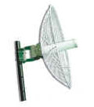 | ANT24-2100  Параболическая направленная антенна 2.4ГГц, 21 dBi
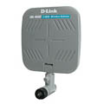 | DWL-R60AT  Внутренняя направленная микрополосковая антенна 2.4ГГц, 6 dBi |  | 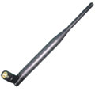 | DWL-50AT  Внутренняя всенаправленная антенна 2.4ГГц, 5 dBi
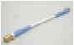 | ANT24-JC  Переходник |  | 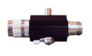 | ANT24-SP  Модуль грозозащиты
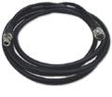 | ANT24-CB03N  Удлинитель антенны 3м |  |  | ANT24-CB06N  Удлинитель антенны 6м
 | ANT24-CB09N  Удлинитель антенны 9м |  | 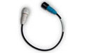 | ANT24-ODU03M  Кабель для антенны длиной 30см с разъемами RP-N и N-типа
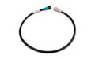 | ANT24-ODU1M  Кабель для антенны длиной 1м с разъемами RP-N и N-типа |  | 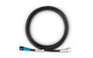 | ANT24-ODU3M  Кабель для антенны длиной 3м с разъемами RP-N и N-типа
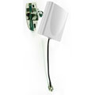 | ANT70-1000  направленная двухдиапазонная антенна 2,4/5ГГц с коэффициентом усиления 8/10dBi для внутреннего и внешнего использования |  |  | ANT70-1800  направленная двухдиапазонная антенна 2,4/5ГГц с коэффициентом усиления 14/18dBi для внутреннего и внешнего использования

МУЛЬТИМЕДИА ПЛЕЕРЫ
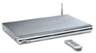 | DSM-320  MediaLounge высокоскоростной 2.4ГГц (802.11g)беспроводной медиаплеер, до 54 Мбит/с |  | 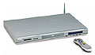 | DSM-320RD  MediaLounge беспроводной медиаплеер с DVD-плеером и Card-ридером
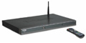 | DSM-520  MediaLounge беспроводной HDTV-медиаплеер

